***Auf geht´s nach Polen!***

**Routenvorschlag 4: Ostpolen (Flugreise)**

Eine Reise mit Schülerinnen und Schülern Richtung Ostpolen bleibt mit Sicherheit ein unvergessliches Erlebnis – stellt aber auch eine besondere Herausforderung dar! Während Städte wie Warschau, Krakau, Danzig oder Breslau auch in Deutschland hinlänglich bekannt sind, klingen Lublin, Zamość oder Białystok in deutschen Ohren geradezu exotisch. Nicht immer hat man eine genaue Vorstellung davon, was einen erwartet, und der Besuch des Białowieżer Urwalds weckt bei manchen Schülerinnern und Schülern (SuS) oft ganz eigene Assoziationen. Einen echten Urwald bestaunen zu können, klingt reizvoll – Tiger oder Affen wird man aber vergeblich suchen. Was hat es also mit dem Urwald auf sich? Orte wie Zamość oder Lublin zählen wiederum zu den schönsten Städten des Landes und bieten darüber hinaus viele für SuS interessante Attraktionen. Der Besuch der architektonisch eindrucksvoll gestalteten Gedenkstätte Bełżec ist eine von vielen Möglichkeiten dieser Reise, Geschichtsunterricht vor Ort zu erleben. Und am Ende der Reise wird man feststellen, dass der „Wilde Osten Polens“ gar nicht so wild ist, wie man gedacht hatte …

Materialien zu unterschiedlichen aktuellen und historischen Themen finden Sie auch auf der Homepage [www.poleninderschule.de](http://www.poleninderschule.de/).

**Routenvorschlag\***

Warschau/Warszawa, Białystok, Białowieża, Janów Podlaski, Lublin, Zamość, Szczebrzeszyn, Sochy, Bełżec, Krakau /Kraków

Wer nach Ostpolen reist, sollte einen guten Zeitplan erstellen und sich vor allem überlegen, wie lang die Strecke tatsächlich sein soll. Der vorliegende Vorschlag umfasst eine Reiseroute von Warschau nach Krakau durch den gesamten Mittel- und Südosten Polens. Der Grund dafür liegt darin, dass die meisten der angefahrenen Sehenswürdigkeit maximal einen halben Tag Zeit beanspruchen, sie andererseits aber eine nicht unerhebliche Anzahl von Kilometern auseinanderliegen. Die Route beinhaltet also relativ viel Reisezeit im Verhältnis zur Besichtigungszeit. Andererseits umfasst sie die für SuS interessantesten Stopps in dieser Gegend Polens. Denkbar wäre aber z. B. auch, nur einen nördlichen oder südlichen Abschnitt der Route zu erkunden und dabei Warschau oder Krakau als Ausgangspunkt zu wählen.

Eine An- und Abreise mit dem Flugzeug ist bei dieser Reise sinnvoll. Im Idealfall sind Krakau und Warschau Ziel- bzw. Endpunkte der Reise. Von dort aus empfiehlt sich die Weiterreise mit dem Bus.

*\*Karte und Aussprachehilfe auf der nächsten Seite.*

*Foto Gedenkstätte Majdanek: Wikipedia Creative Commons 3.0.*

*Alle anderen Fotos © Matthias Kneip.*

**Karte zum Routenvorschlag 4: Ostpolen**

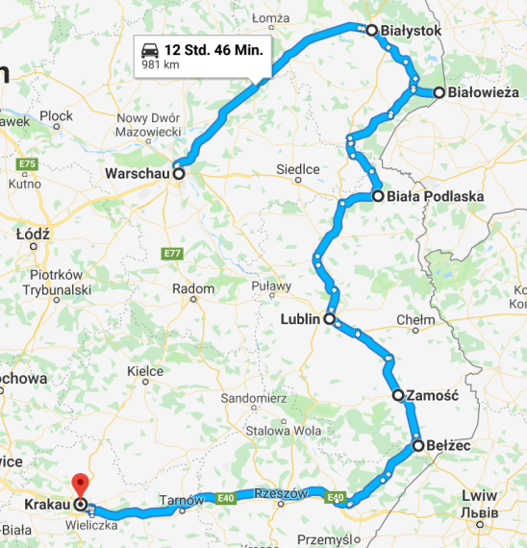

**Aussprachehilfe**

Warschau – Warszawa {*warschawa*}

Breslau – Wrocław {*wrotzuav*}

Białystok {*biauüstok*}

Białowieża {*biauowiescha*}

Janów Podlaski {*januw podlaski*}

Zamość {*samoschtsch*}

Szczebrzeszyn {s*chtschebscheschin*}

Sochy {*so-che*}

Bełżec {*beäuschetz*}

Krakau – Kraków {*krakuw*}

**Warschau/Krakau**

Beginnt die Ostpolenreise am Flughafen in Warschau oder Krakau, sollte man sich als erstes überlegen, ob die Städte selbst auch besucht werden sollen. Dafür spricht, dass sowohl Krakau als auch Warschau einen vielfältigen Einblick in Geschichte und Gegenwart des Landes ermöglichen und zu den Highlights eines Polenbesuches gehören. Dagegen spricht allerdings, dass für einen sinnvollen Besuch dieser Städte mindestens ein ganzer Tag, besser zwei Tage eingeplant werden sollten, was auf Kosten der Reisezeit in Ostpolen geht. Da die Strecken der vorgeschlagenen Route ohnehin relativ lang sind, empfiehlt sich möglicherweise – je nach Schwerpunkt – der Verzicht auf die beiden großen Städte und die direkte Weiterreise mit dem Bus vom Flughafen zum ersten östlichen Programmpunkt.

*Zu Warschau vgl. Reiseroute 5 und das Modul „Warschau/Warszawa: Eine Stadt mit vielen Gesichtern“*[*https://www.poleninderschule.de/arbeitsblaetter/landeskunde/landeskunde-warschau-warszawa-eine-stadt-mit-vielen-gesichtern/*](https://www.poleninderschule.de/arbeitsblaetter/landeskunde/landeskunde-warschau-warszawa-eine-stadt-mit-vielen-gesichtern/)

*Zu Krakau vgl. Reiseroute 3 und das Modul „„Kraków – Eine Stadt aus einer anderen Zeit“* [*https://www.poleninderschule.de/arbeitsblaetter/landeskunde/landeskunde-krakau-krakow-eine-stadt-aus-einer-anderen-zeit/*](https://www.poleninderschule.de/arbeitsblaetter/landeskunde/landeskunde-krakau-krakow-eine-stadt-aus-einer-anderen-zeit/)

**Białystok**



Die Reisemit dem Bus von Warschau nach Białystok – die Hauptstadt und mit knapp 300.000 Einwohnern einzige Großstadt der ostpolnischen Woiwodschaft Podlachien – dauert ca. 3 Stunden. Białystok ist aus unterschied-lichen Gründen einen Besuch wert. Zum einen vermittelt diese relativ junge Stadt mit ihrer breiten Prachtstraße und den vielen flachen Gebäuden architektonisch einen Hauch von osteuropäischem Flair, wie man es beispielsweise aus russischen Städten kennt (zwischen 1807 und 1915 gehörte die Stadt zum russischen Zarenreich). Zum anderen war die Stadt von jeher stark multikulturell, insbesondere auch jüdisch geprägt und noch heute bildet Białystok das Zentrum der weißrussischen Minderheit in Polen. Es liegt also nahe, sich hier mit dem Thema nationaler Minderheiten auseinanderzusetzen.



Ein Ort, um die multikulturelle Vergangenheit der Stadt sichtbar werden zu lassen, ist das Ludwik Zamenhof-Kulturzentrum, das vielfältige Möglichkeiten zur Auseinandersetzung mit dem Leben und Schaffen von Ludwik Zamenhof bietet. Der Augenarzt und Sprachforscher Ludwik Lejzer Zamenhof kam 1859 in Białystok zur Welt und erlangte durch die Entwicklung der Kunstsprache Esperanto Weltruhm. Zamenhof, der zahlreiche Fremdsprachen fließend beherrschte, wuchs in einem multikulturellen, von verschiedenen Sprachen geprägten Umfeld auf. Er erhoffte sich durch Esperanto eine zukünftige Welt, in der sprachliche, kulturelle und religiöse Barrieren überbrückt oder gänzlich abgebaut würden und die insbesondere auch den Juden eine sichere Existenz böte. Die biografischen Spuren Zamenhofs lassen sich in der Stadt (Ort des ehemaligen Geburtshauses, Schule u.a.m.) mit einem speziellen Faltblatt bzw. auch mit einem gebuchten Stadtführer besuchen.



Das Thema „Sprache“ lässt sich auch mit einem Besuch des Armeemuseums in Białystok verbinden. Hier kann eine der noch wenigen erhaltenen Enigma-Maschinen aus dem Zweiten Weltkrieg besichtigt werden. Der Code für diese Chiffriermaschine der Nationalsozialisten konnte insbesondere auch durch die Vorarbeiten des polnischen Mathematikers Marian Rejewski (1905–1980) entschlüsselt werden.

Sehenswert sind darüber hinaus das barocke Rathaus, der Branicki-Palast sowie einige der orthodoxen Kirchen. Außerdem eignet sich Białystok auch als Ausgangspunkt für einen Besuch des Białowieża-Nationalparks.

*Zamenhof-Zentrum:* [*http://www.centrumzamenhofa.pl/en/*](http://www.centrumzamenhofa.pl/en/)

*Vgl. die Module „Juden in Polen“* [*https://www.poleninderschule.de/arbeitsblaetter/geschichte/juden-in-polen/*](https://www.poleninderschule.de/arbeitsblaetter/geschichte/juden-in-polen/)

*sowie „Minderheiten und kulturelle Vielfalt in Polen“* [*https://www.poleninderschule.de/arbeitsblaetter/gesellschaft/minderheiten-und-kulturelle-vielfalt-in-polen/*](https://www.poleninderschule.de/arbeitsblaetter/gesellschaft/minderheiten-und-kulturelle-vielfalt-in-polen/)



**Białowieża-Nationalpark**Wenn man deutschen Besucherinnen und Besuchern den Vorschlag macht, in Polen den letzten Tiefland-Urwald Europas zu besuchen, ist die Begeisterung meist groß. Die wenigsten haben in ihrem Leben einen echten Urwald gesehen und allein die stereotype Vorstellung, sich mit Machete und Gewehr mittels einer Liane über einen Fluss zu schwingen, reicht schon, ihnen die Zustimmung zu dieser Reise zu entlocken. Deshalb ist Aufklärung bereits im Vorfeld wichtig: Nicht in jedem Urwald tummeln sich zwangsweise Tiger! Doch ein Ausflug in den Białowieża-Urwald (ca. 90 km südöstlich von Białystok), dem ältesten Nationalpark Polens, ist dennoch absolut lohnenswert und einzigartig. Auch wenn die Wahrscheinlichkeit gering ist, während eines Spaziergangs einem der dort in freier Wildbahn lebenden Wisente tatsächlich zu begegnen, reicht allein das Gefühl ihrer Anwesenheit in der Nähe aus, um SuS in Anspannung zu versetzen. Nicht nur aus diesem Grund darf das „Strenge Schutzgebiet“ nur mit Führung auf festen Routen betreten werden. Man erfährt hier viel über das, was einen, und insbesondere diesen Urwald ausmacht, über die Art und Weise des Schutzes, und die vielen Eigenarten der Natur, die sich hier erhalten haben. Ein solcher geführter Spaziergang durch den Urwald ist allemal ein Erlebnis, auch wenn die vielen Fliegen und Mücken eine besondere Herausforderung sein können.



Falls aus der Begegnung mit einem freilebenden Wisent (1000 kg, sehr schnell!) während des Spaziergangs nichts geworden ist, können die SuS in einem nahegelegenen, großen Gehege die Tiere aus sicherer Entfernung bewundern.



Der Ausflug nach Białowieża ist zwar als Tagesausflug von Białystok aus realisierbar, es empfiehlt sich aber auch eine Übernachtung in der Nähe des Nationalparks. Außerdem sollte man die gewünschte Führung rechtzeitig buchen und sich erkundigen, welche Angebote es für Schulgruppen ansonsten noch vor Ort gibt.

**Janów Podlaski**



Die Anreise vom Białowieża-Nationalpark nach Lublin dauert ca. 4–4 ½ Stunden. Je nach Interesse der Gruppe wäre es denkbar – mit einer Fahrzeitverlängerung von ca. 45 Minuten –, unterwegs einen Zwischenstopp in Janów Podlaski einzulegen. Hier befindet sich das älteste und berühmteste staatliche Pferdegestüt Polens. Es ist möglich, das Gestüt dort im Rahmen einer ca. einstündigen Führung kennenzulernen und viele interessante Details zur Pferdezucht zu erfahren. Gezüchtet werden hier Vollblut-Araber und Anglo-Araber, die in der ganzen Welt, insbesondere in den USA, zahlungskräftige Abnehmer finden.

*Homepage des Gestüts:* [*http://www.janow.arabians.pl/en/*](http://www.janow.arabians.pl/en/)

**Lublin**



Der Besuch von Lublin gehört zu den Höhepunkten jeder Reise durch Ostpolen! Die mit ca. 340.000 Einwohnern größte Stadt östlich der Weichsel (und neuntgrößte des Landes) hat nicht nur ein attraktives Altstadtflair zu bieten, sondern auch viele andere Attraktionen, die den Aufenthalt für SuS im Rahmen einer Studienreise lohnenswert machen. Viele der historischen Gebäude sind noch erhalten, ebenso zwei Tore der ehemaligen Stadtbefestigung. 1569 wurde in Lublin die Realunion zwischen Polen und Litauen vollzogen (bekannt als „Lubliner Union“). In dieser Zeit galt Lublin als eines der wichtigsten Zentren Polens, bevor 1596 die polnische Hauptstadt von Krakau nach Warschau verlegt wurde und Lublin sich plötzlich abseits der wichtigen Handelswege wiederfand. Die „Lubliner Union“ ist auch der Titel eines der großflächigen Historiengemälde des polnischen Nationalmalers Jan Matejko (1838–1893), das er 1869 malte und das sich im Lubliner Museum im Schloss befindet. Ein Denkmal zur Lubliner Union befindet sich auf dem Litauer Platz (plac Litewski). Unbedingt sollte man auch der königlichen Kapelle auf dem Schloss einen Besuch abstatten, in der alte byzantinische und altrussische Malereien aus der Zeit der Jagiellonen erhalten sind und deren Pracht auch SuS beeindrucken dürfte.



*Lublins jüdische Vergangenheit*

Lublin galt im 16. Jahrhundert als eines der wichtigsten jüdischen Zentren Polens, später war insbesondere der Chassidismus hier sehr präsent. Zu Beginn des Zweiten Weltkriegs waren 40% der Einwohner Lublins jüdischen Glaubens. Obwohl das einstige jüdische Viertel zerstört wurde, lässt sich die jüdische Geschichte Lublins an verschiedenen Orten erkunden. In der einstigen Thora-Schule (*Yeshiva Chachmej)* befindet sich heute das erste Museum zum Chassidismus in Europa sowie die wiedereröffnete Synagoge und ein Hotel.Einen Einblick in das Leben einer Talmud-Schule gibt das Buch „Jentl“ von Isaac Singer, das 1983 mit Barbara Streisand in der Hauptrolle verfilmt wurde. Erzählt wird die Geschichte einer jungen Frau, die als Mann verkleidet eine Talmud-Schule besucht. Einige Szenen des Buches spielen in Lublin, die die Filmemacher 1983 allerdings in Prag drehten. Sehenswert ist auch der jüdische Friedhof in Lublin.

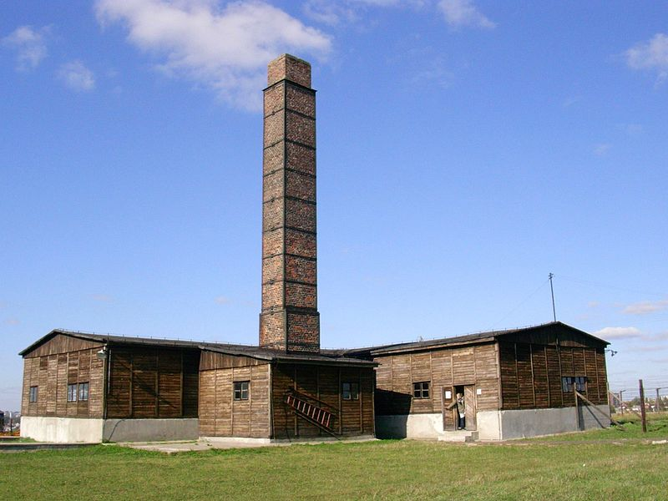

Während des Zweiten Weltkriegs starben über 40.000 der Lubliner Juden in den deutschen Konzentrationslagern. Vor den Toren der Stadt befindet sich die Gedenkstätte des Konzentrations- und Vernichtungslagers Majdanek, dessen Besuch sich in diesem Kontext auf jeden Fall empfiehlt.

*Modul „Juden in Polen“* [*https://www.poleninderschule.de/arbeitsblaetter/geschichte/juden-in-polen/*](https://www.poleninderschule.de/arbeitsblaetter/geschichte/juden-in-polen/)

*Yeshivat Chachmei Lublin – History of Yeshiva (Englisch):* [*https://web.archive.org/web/20080426203347/http://www.lublin.jewish.org.pl/yeshivat_history.html*](https://web.archive.org/web/20080426203347/http://www.lublin.jewish.org.pl/yeshivat_history.html)

*Museum in Majdanek:* [*http://www.majdanek.eu/en*](http://www.majdanek.eu/en)

**Zamość/Szczebrzeszyn/Sochy**

An der nach ihrem Gründer Jan Zamoyski {*zamoiski*} (1542–1605) benannten Stadt Zamość sollte man auf keinen Fall vorbeifahren, im Idealfall dort sogar einmal übernachten. Die Stadt wurde ab 1578 nach den Vorstellungen des venezianischen Baumeisters Bernardo Morando im Stil der italienischen Renaissance erbaut, weshalb sie auch als „Padua des Nordens“ bezeichnet wird. Zamoyski, ein typischer Renaissancemensch und zugleich einer der reichsten Polen seiner Zeit, wollte auf freiem Feld die ideale Stadt schaffen. Eine Stadt, die genauso wie der menschliche Organismus funktioniert, die praktisch in ihrer Anlage ist, aber zugleich schön in ihrer Ästhetik. Sie sollte Sitz seines Adelsgeschlechts werden und ein Zentrum für Kultur und Wissenschaften, für Religion und Handel, und natürlich eine militärische Bastion. Wer in diesem Wissen durch die Stadt spaziert, wird schnell den Kopf (das Schloss!), das Herz (der Dom), den Magen (der Marktplatz) sowie Hände und Beine ausfindig machen. Für SuS eine ebenso spannende wie ungewöhnliche Rallye durch eine Altstadt, die seit 1992 auch zum Weltkulturerbe der UNESCO zählt.



Zamość ist auch die Geburtsstadt von Rosa Luxemburg, deren Gedenktafel an ihrem vermeintlichen Geburtshaus allerdings 2018 aus – ziemlich fraglichen – politischen Gründen entfernt wurde. Die Person Rosa Luxemburg kann ebenso wie der politische Streit um ihre Gedenktafel Anregung sein, um sowohl über die Biografie Rosa Luxemburgs, als auch über die gegenwärtige Geschichtspolitik in Polen zu diskutieren.

Während des Zweiten Weltkriegs gehörte Zamość zum sogenannten Generalgouvernement. In der 1942 begonnen „Aktion Zamość“ sollte die damals mehrheitlich polnische Bevölkerung durch deutsche Siedler, hauptsächlich aus Bessarabien, ersetzt und die Stadt „germanisiert“ werden. Geplant war, sie später in *Himmlerstadt*, oder *Pflugstadt* umzubenennen. 1943 wurde die Aktion, in der ca. 9000 Umsiedlungen stattfanden, abgebrochen.



Wenige Kilometer westlich von Zamość, in dem schwer aussprechbaren Ort **Szczebrzeszyn** {s*chtschebscheschin*} befindet sich übrigens ein Denkmal für den berühmtesten Zungenbrecher der polnischen Sprache, der da lautet: „W Szczebrzeszynie chrząszcz brzmi w trzcinie“ („In Szczebrzeszyn brummt der Käfer im Schilfrohr“) – der ideale Ort also, um sich mit den Tücken der polnischen Sprache auseinanderzusetzen!

Auf dem Weg nach Bełżec passiert man auch den kleinen Ort **Sochy** {*so-che*}. Hier fand am 1. Juni 1943 ein Massaker an der polnischen Zivilbevölkerung des Dorfes statt, an das eine kleine Gedenkstätte erinnert. Der Besuch Gedenkstätte ist sehr empfehlenswert!

*Der berühmte Zungenbrecher zum Anhören (das Denkmal für den Käfer ist auch zu sehen):* [*https://www.youtube.com/watch?v=8asroRNdpRo*](https://www.youtube.com/watch?v=8asroRNdpRo) *https://www.youtube.com/watch?v=8asroRNdpRo*

*Lernhilfe für den Zungenbrecher:* [*https://www.youtube.com/watch?v=GHizInxsBz8*](https://www.youtube.com/watch?v=GHizInxsBz8)

*Wer noch mehr Polnisch lernen möchte:* [*https://www.poleninderschule.de/arbeitsblaetter/sprache/sag-s-auf-polnisch/*](https://www.poleninderschule.de/arbeitsblaetter/sprache/sag-s-auf-polnisch/)

*Reiseführer Zamość zum Download*[*http://zci.zamosc.pl/dat/attach/1374_a4fontspad2mmdeweb.pdf*](http://zci.zamosc.pl/dat/attach/1374_a4fontspad2mmdeweb.pdf)

**Bełżec**



Ungefähr 40 Kilometer südöstlich von Zamość kann man die Gedenkstätte des ehemaligen Vernichtungslagers Belzec in Bełżec besichtigen. Zur Zeit des Nationalsozialismus wurden hier zwischen März 1942 und Dezember 1942 ca. 500.000 Menschen ermordet. Da von dem Lager nichts erhalten geblieben ist, wurde im Jahr 2004 eine neue Gedenkstätte errichtet, die die Topografie des Lagers und der Vernichtungsmaschinerie symbolisch aufgreift und widerspiegelt. Am Ende einer Rampe steht ein Museumsgebäude, das die Form eines Zuges aufnimmt. Der Besuch dieser Gedenkstätte ist ebenso eindrucksvoll wie bedrückend. Das Museum bietet die Möglichkeit, sich intensiv mit dem Holocaust und dem System der deutschen Konzentrationslager auseinanderzusetzen.

*Museum und Gedenkstätte in Bełżec:* [*http://www.belzec.eu/en*](http://www.belzec.eu/en)

*Vgl. das Arbeitsblatt 5 – „Shoah – Polnische Juden 1939–1945“ im Modul „Juden in Polen“* [*https://www.poleninderschule.de/arbeitsblaetter/geschichte/juden-in-polen/*](https://www.poleninderschule.de/arbeitsblaetter/geschichte/juden-in-polen/)

*Förderung von Gedenkstättenfahrten durch das Deutsch-Polnische Jugendwerk „Wege zur Erinnerung“:* [*https://www.dpjw.org/projektfoerderung/wege-zur-erinnerung/*](https://www.dpjw.org/projektfoerderung/wege-zur-erinnerung/)

*Gedenkstätte in* *Bełżec:* [*http://www.belzec.eu/en*](http://www.belzec.eu/en)

**Auf jeden Fall sollte man auf dieser Reise:**

* In Białystok einen Satz auf Esperanto lernen,
* im Białowieża-Urwald kein Wisent streicheln,
* in Szczebrzeszyn den berühmtesten Zungenbrecher der polnischen Sprache lernen,
* in der Lubliner Altstadt ein Eis essen und anschließend ein Bild von Jan Matejko bestaunen,
* in Bełżec einen Moment innehalten.

**Literaturhinweise, Filme, Links**

Literatur

Kneip, Matthias: Reisen in Ostpolen. Orte am Rand der Mitte, Lektora 2011.

Langebach, Martin, Liever, Hanna: Im Schatten von Auschwitz. Spurensuche in Polen, Belarus und der Ukraine: begegnen, erinnern, lernen, Bundeszentrale für politische Bildung 2017 (Bestellnummer 3985, erhältlich für 7,50€ (Stand: August 2019)).

Lehnstaedt, Stephan: Der Kern des Holocaust: Belzec, Sobibór, Treblinka und die Aktion Reinhardt, C.H.Beck 2017.

Pollack, Martin: Galizien. Eine Reise durch die verschwundene Welt Ostgaliziens und der Bukowina, Insel taschenbuch 2001.

Singer, Isaac Bashevis: Jentl. Erzählungen, dtv 2002.

Ders: Der Zauberer von Lublin, rororo 2003.

Filme/Audio

Białowieża – der letzte Urwald Europas (4.16 Min.) <https://www.youtube.com/watch?v=LtnV9zPIKb0>

Steffens entdeckt Polen. Europas letzter Urwald (42.30 Min.)  
<https://youtu.be/8zX0IZdxOVA>